**Федеральное государственное образовательное бюджетное учреждение  
высшего образования  
«Финансовый университет при Правительстве РФ»**

**КОЛЛЕДЖ ИНФОРМАТИКИ И ПРОГРАММИРОВАНИЯ**

**ПРАКТИЧЕСКАЯ РАБОТА №4**

Тема «Программирование двумерных массивов на основе использования пользовательских функций и процедур в DLL»

Студент: Адещенко К.Р.____

Группы: 2ПКС – 316________

Дата: 26.02.18______________

Преподаватель: __*Гуриков С.Р.*

Оценка: __________________

Дата: ____________________

2018

Задание: разработать динамические библиотеки на языках Free Pascal в которых разместить пользовательские функции для последующей работы с матрицами.

Условие: в динамической библиотеке создать функцию для вычисления количества положительных элементов матрицы вещественных чисел, который формируется в пользовательской процедуре. Сгенерировать новый массив в отдельной процедуре из элементов исходной матрицы, значения которых по модулю больше найденного числа. Вызов пользовательских функций и процедур осуществляется в событийной процедуре основного проекта, к которому будет подключена динамическая библиотека.

Далее представлен листинг процедуры, которая устанавливает длину массива и заполняет его элементы случайными числами вещественного типа в диапазоне от -10 до 10:

**procedure** generateArray (**var** a:mas; n :Integer; m : Integer); StdCall;

**var** i :Integer;

**begin**

SetLength(a, n);

randomize;

**for** i := Low(a) **to** High(a) **do**

**begin**

SetLength(a[i], m);

**for** j:= Low(a[n]) to High(a[n]) **do**

a[i][ j] := random(20) – 10;

**end;**

**end**;

Exports generateArray;

Поиск положительных элементов в исходном массиве:

**function** pos(a :mas) :Integer; StdCall;

**var** i, count :Integer;

**begin**

count := 0;

**for** i := Low(a) **to** High(a) **do**

**begin**

**for** j := Low(a[i]) to High(a[i]) **do**

**if**(a[i][ j] >= 0) **then**

count += 1;

**end;**

result := count;

**end**;

Exports pos;

Создание нового массива по условию:

**procedure** newArray(a :mas; **var** b :mas; count :Integer); StdCall;

**var** i :Integer;

**begin**

SetLength(b, 0);

**for** i := Low(a) **to** High(a) **do**

**begin**

Setlength(b, length(b) + 1);

**for** j := Low(a[i]) to High(a[i]) **do**

**begin**

**if**(abs(a[i][ j]) > count) **then**

**begin**

Setlength(b[i], length(b[i]) + 1);

b[High(b)][j] := a[i][ j];

**end**;

**end**;

**end**;

Exports newArray;

Вывод в массив:

**procedure** outputArray(arr :mas; StringGrid :TStringGrid); StdCall;

**var** i :integer;

**begin**

StringGrid.ColCount := 0;

**for** i := Low(arr) **to** High(arr) **do**

**begin**

**for** j := Low(arr[i]) to High(arr[i]) **do**

StringGrid.Cells[i][j] := floatToStr(arr[i] [j]);

**end;**

**end**;

**end**;

Exports outputArray;

После компиляции, динамическая библиотека была подключена к основному проекту, в котором находится событийная процедура для вызова созданных ранее подпрограмм. Листинг основного проекта представлен ниже:

**implementation**

**procedure** generateArray (**var** a:mas; n :Integer);

**External** 'arraydll.dll' name 'generateArray';

**function** pos (a :mas) :Integer;

**External** 'arraydll.dll' name ' pos ';

**procedure** newArray (a :mas; **var** b :mas; count :Integer);

**External** 'arraydll.dll' name 'newArray';

**procedure** outputArray (arr :mas; StringGrid :TStringGrid);

**External** 'arraydll.dll' name 'outputArray';

**procedure TForm1.Button1Click(Sender: TObject);**

**var** n, m, counter :Integer;

a, b : array of array of real;

**begin**

Val(InputBox('Введите длину массива, 'Ввод', ''), n);

Val(InputBox('Введите длину массива, 'Ввод', ''), m);

generateArray (a, n,m);

counter := pos(a);

Label1.Caption := 'Кол-во положительных элементов: ' + IntToStr(counter);

newArray (a, b, counter);

outputArray (a, StringGrid1);

outputArray (b, StringGrid2);

**end**;

Введем количество элементов массива

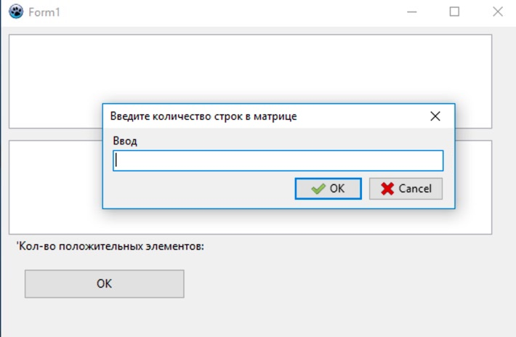

Рисунок 1 - Ввод количества элементов массива

На рисунке 2 представлен результат работы программы

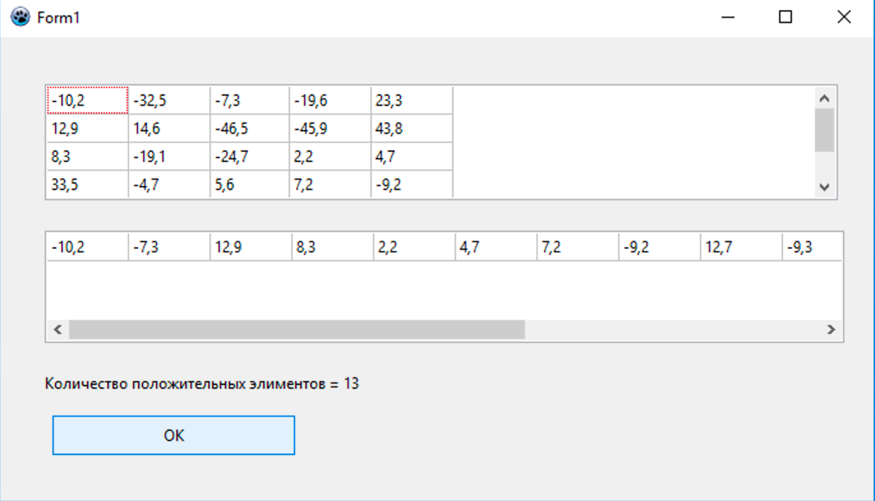

Рисунок 2 - Результат работы программы